**ПРИЛОЖЕНИЕ А**

Задание 1. запрашивает с клавиатуры три целых числа, и выводит на экран сумму данных чисел в прямом и обратном порядке:

Листинг программы:

using System;

using System.Collections.Generic;

using System.Linq;

using System.Text;

namespace zad1

{

class Program

{

static void Main(string[] args)

{

int sum = 0;

int a = 0;

int b = 0;

int c = 0;

Console.WriteLine("Введите 3 чмсла");

Console.Write("a= ");

a = Convert.ToInt16(Console.ReadLine());

Console.Write("b= ");

b = Convert.ToInt16(Console.ReadLine());

Console.Write("c= ");

c = Convert.ToInt16(Console.ReadLine());

{

sum = a + b + c;

}

Console.WriteLine("{0}+{1}+{2} = {2}+{1}+{0}", a, b, c);

Console.ReadLine();

}

}

}

Таблица А.1 – Выходные и входные данные

|  |  |
| --- | --- |
| Входные данные | Выходные данные |
| 10 + 30 + 23 | 23 + 30 + 10 |

Анализ результатов:

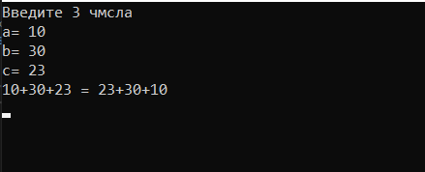

Рисунок А.1 – Результат работы программы

Источник: собственная разработка

Задание 2. Дано четырехзначное число. Найти произведение его цифр.

Листинг программы:

using System;

namespace Zad2

{

class Program

{

static int digitsMult(int n)

{

int mult = 1;

while (n != 0)

{

mult *= n % 10;

n /= 10;

}

return mult;

}

static void Main()

{

Console.Write("Введите число: ");

int n = int.Parse(Console.ReadLine());

Console.WriteLine("Произведение цифр: " + digitsMult(n));

Console.ReadLine();

}

}

}

Таблица А.2 – Выходные и входные данные

|  |  |
| --- | --- |
| Входные данные | Выходные данные |
| 4421 | 32 |

Анализ результатов:

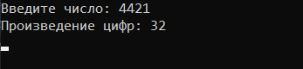

Рисунок А.2 – Результат работы программы

Источник: собственная разработка

Задание 3. По данным формулам, представленным на рисунке А.3 вычислить значения выражений по введенному х.

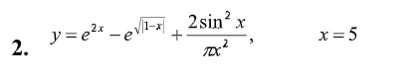

Рисунок А.3 – Формулы к заданию 3

Источник: задание 3

Листинг программы:

using static System.Console;

namespace zad3

{

class Program

{

public static void Main()

{

int x = 5;

double y = (Math.Pow(2.718, 2 * x) - Math.Pow(2.718, Math.Sqrt(Math.Abs(1 - x)))) + (2 * Math.Pow(Math.Sin(x), 2)) / (3.14 * x * x);

Console.WriteLine(y);

}

}

}

Таблица А.3 – Выходные и входные данные

|  |  |
| --- | --- |
| Входные данные | Выходные данные |
| 5 | 21996,27555357841 |

Анализ результатов:



Рисунок А.4 – Результат работы программы

Источник: собственная разработка

Задание 4. Определить время t падения камня на поверхность земли с высоты h.

Листинг программы:

using static System.Console;

namespace zad3

{

class Program

{

public static void Main()

{

double time = 0;

int height = 0;

Console.Write("Введите высоту в метрах, h= ");

height = Convert.ToInt32(Console.ReadLine());

time = Math.Sqrt(2 * height / 9.8);

Write("Время падения камня - " + time + " секунд");

}

}

}

Таблица А.4 – Выходные и входные данные

|  |  |
| --- | --- |
| Входные данные | Выходные данные |
| 80 | 4.040610178208843 |

Анализ результатов:



Рисунок А.6 – Результат работы программы

Источник: собственная разработка

Задание 5. вычисления объема цилиндра.

Листинг программы:

using static System.Console;

namespace MyNamespace

{

class Program

{

public static void Main()

{

double VolumeCylindre, radius, Height;

Write("Введите значение радиуса: ");

radius = Convert.ToDouble(ReadLine());

Write("Введите значение высоты: ");

Height = Convert.ToDouble(ReadLine());

VolumeCylindre = (Math.PI * radius * radius * Height) * 2;

WriteLine("Объем цилиндра равен = " + VolumeCylindre);

ReadLine();

}

}

Таблица А.5 – Выходные и входные данные

|  |  |
| --- | --- |
| Входные данные | Выходные данные |
| 5, 10 | 1570,7963267948967 |

Анализ результатов:

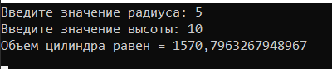

Рисунок А.7 – Результат работы программы

Источник: собственная разработка

Задание 6. Дано двузначное число. Найти произведение его цифр.

Листинг программы:

using System;

namespace Zad6

{

class Program

{

static int digitsMult(int n)

{

int mult = 1;

while (n != 0)

{

mult *= n % 10;

n /= 10;

}

return mult;

}

static void Main()

{

Console.Write("Введите двухзначное число: ");

int n = int.Parse(Console.ReadLine());

Console.WriteLine("Произведение цифр: " + digitsMult(n));

Console.ReadLine();

}

}

}

Таблица А.6 – Выходные и входные данные

|  |  |
| --- | --- |
| Входные данные | Выходные данные |
| 47 | 28 |

Анализ результатов:

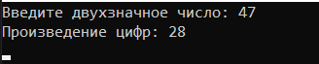

Рисунок А.8 – Результат работы программы

Источник: собственная разработка

Задание 7. Напишите программу расчета по двум формулам. Предварительно

подготовьте тестовые примеры (результат вычисления по первой формуле

должен в большинстве вариантов совпадать со второй).

Листинг программы:

using static System.Console;

namespace zad3

{

class Program

{

public static void Main()

{

double z1;

double z2;

double a;

Console.Write("Введите значение a = ");

a = Convert.ToInt32(Console.ReadLine());

z1 = (1 - 2 * Math.Pow(Math.Sin(a), 2)) / (1 + Math.Pow(Math.Sin(a), 2));

Console.WriteLine(z1);

z2 = (1 - Math.Tan(a)) / (1 + Math.Tan(a));

Console.WriteLine(z2);

}

}

}

Таблица А.7 – Выходные и входные данные

|  |  |
| --- | --- |
| Входные данные | Выходные данные |
| 22 | 0.99976498  0.98245201 |

Анализ результатов:

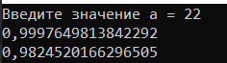

Рисунок А.9 – Результат работы программы

Источник: собственная разработка